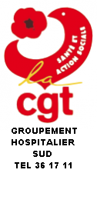Revalorisation du montant de la prime
Assistant de régulation médicale

Publication au JO du 7 décembre 2023 d’un arrêté du 10 octobre 2023 revalorisant le montant de la prime d'assistance à la régulation médicale instituée par le décret n° 2019-1124 du 4 novembre 2019 portant attribution d'une prime d'assistance à la régulation médicale aux agents de la fonction publique hospitalière
Les agents en activité dans l'un des établissements de la FPH perçoivent une prime d'assistance à la régulation médicale s'ils exercent cette fonction et justifient du diplôme d'assistant de régulation médicale institué par le décret n°2019-747 du 19 juillet 2019.
A titre transitoire jusqu'au 31 décembre 2026, la prime d'assistance à la régulation médicale est versée aux agents qui exercent la fonction d'assistant de régulation médicale au 6 novembre 2019 et au plus tard le 31 août 2020.

A compter du 1er janvier 2024, cette prime mensuelle est revalorisée à 220 euros bruts.

